**GLM-Dシリーズ**

**【特徴・用途】**



**GLM-DシリーズはDPSS方式のグリーンレーザーで、出力安定性と安全性を考慮した駆動ドライバを搭載しております。ケーブルは1ｍのものを使用しております。DC3Vを印加しご使用下さい。**

**建築・土木・・・・・・・作業の基準として**

**生産上の位置決め・・・・切断面の位置決め、製品のガイド光**

**センサ関連・・・・・・・凹凸や濃度の判定、形状認識**

**画像処理・・・・・・画像処理の光源、形状認識**

|  |  |  |  |
| --- | --- | --- | --- |
| **仕様** | **型式** | | |
| **MODEL** | **GLM-D2** | **GLM-D3** | **GLM-D5** |
| **出力** | <1ｍW(クラス2) | 3ｍW | 5ｍW |
| **波長** | 532±1nm | | |
| **形状** | φ13.5ｍｍ×100ｍｍ | | |
| **ビームモード** | TEM00 | | |
| **ビーム径** | 1.0ｍｍ以下 | | |
| **ビーム拡り角** | 1.0ｍrad以下 | | |
| **ｳｫｰﾑｱｯﾌﾟ時間** | 5分以下 | | |
| **出力安定性** | ±10％@2H | | |
| **動作温度** | +10℃~+40℃ | | |
| **寿命** | 5000H | | |
| **保証期間** | 1年間 | | |

**※注　意：**ご使用時にはﾚｰｻﾞｰﾍｯﾄﾞ部分を金属等に接触させるなどして十分に放熱させてください。

**【外観図】**

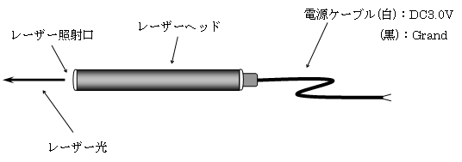

**【外形寸法(mm)】**

100

φ13.5

φ4

MAX.

13.3

8

8.8